Лабораторна №7

Варіант2

Завдання 1.

2. Визначити суму додатних елементів матриці з першим парним і другим непарним індексами.

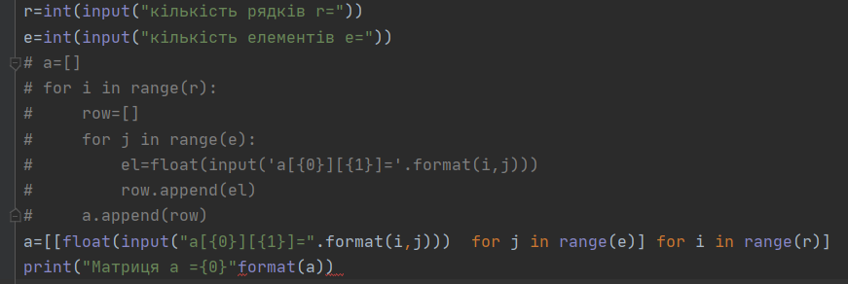Задаємо кількість рядків та елементів матриці, вводимо елементи матриці за допомогою тетранрного оператора.

Далі за допомогою перебору виділяємо парні та непарні індекси, вводимо умову знаходжння суми тільки для додатніх елементів. У кінці 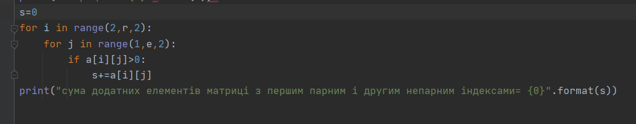виводимо результат на екран.

Зробимо кілька перевірок:

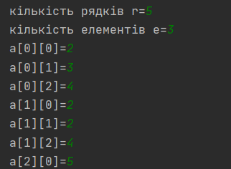

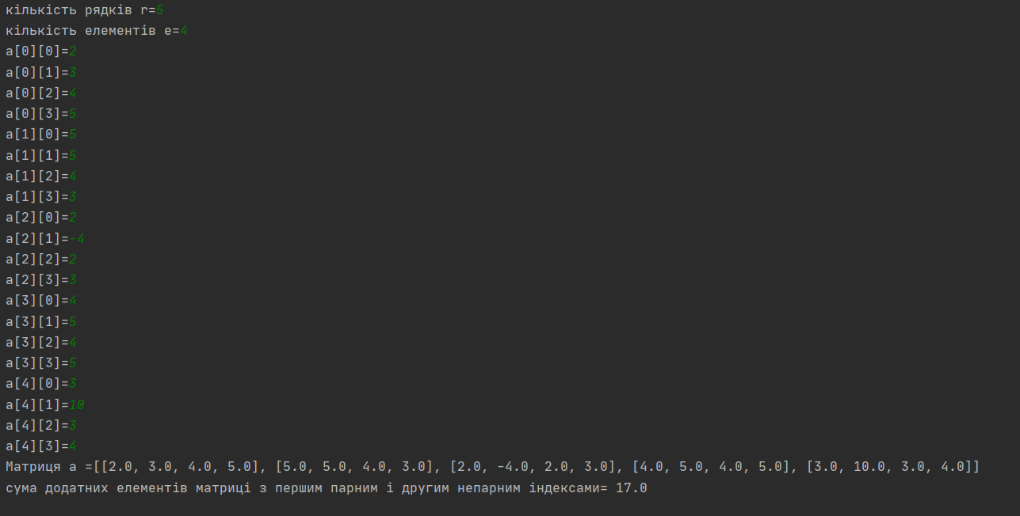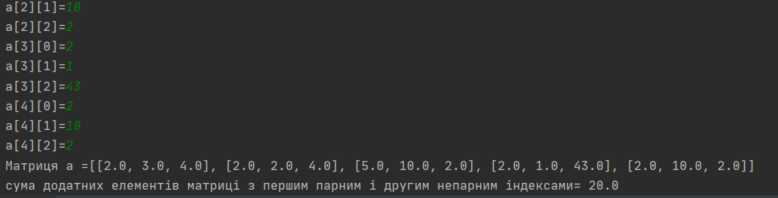  
Завдання 2.

2.

|  |
| --- |
| Дано матрицю https://lh3.googleusercontent.com/9vYMXlzZ5_AZlKeWBuieJrZ90kS1EWMl4UqhleDoJsFbYX2NmImyDLly7mYfFRJVuSgQlXPBywCIxUZF_f8-c3YpNA3q3SzUPWpBowckK7yIEVbhyDr2ct3pzS5UljniS7xR8ss, та матриця *В* такої самої розмірності. Замінити всі нульові елементи матриці *А* відповідними елементами матриці *В*. |

Задаємо кількість рядків та елементів матриці, вводимо елементи матриці за допомогою тетранрного оператора.

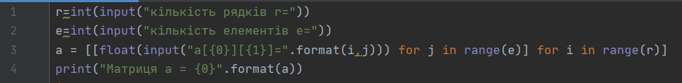

Генеруємо матрицю B за допомогою функції random. Потім заміняємо всі нульові елементи матриці А відповідними матриці В за допомогою перебору.

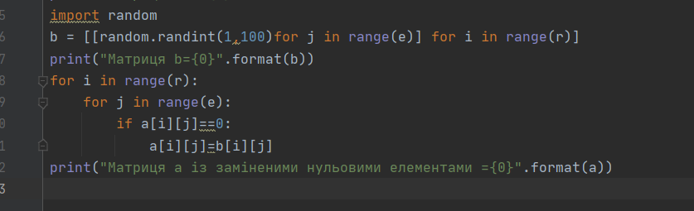

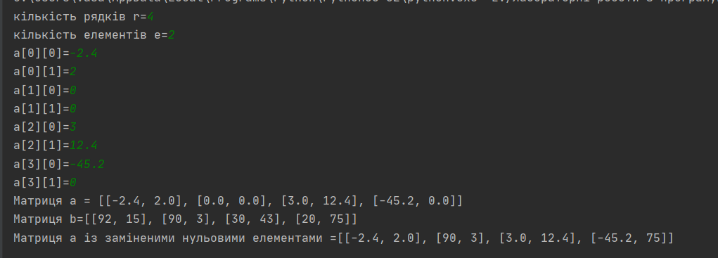Зробимо кілька перевірок:

Завдання 3.

2.

|  |
| --- |
| Дано матрицю https://lh3.googleusercontent.com/ZGAcZefw8vbB6GaoexUM0BCktx8XwtlTHjeAsaHvesyfIZz8lyyZCgaM3R1dlMRxEh5wWRSR3oVdTLWwZ9b-jwGf3Pj0b1nyJeL_qOcFPFlx8yOmyaI3qPwOVK9Ch5yKHhKQNn4 та вектор https://lh5.googleusercontent.com/m1Jg78PNRCt_VVIoF0OBw8ehGjTivjYoztgDX0pka9-o6ChPIEhE9xGXrIL5DAfMnSuMor2hFPKgx0Mde0hUvAmEG7ZS6ZXArpRuecix7F1aXm9D1rQPr_ke53MwED0tWJz4scQ. Перевірити, чи виконується рівність https://lh4.googleusercontent.com/HaDSF_C1A2mRxR6YIB46WgHUDHmbPyPe4CbIZaXZqZTFmha0_bE9wuhiZQjuj2gRj-C511Sdcxtwss96xATuc3oOFyru2XRfXZ3IsXLyQhTSU6qoi7zY54yPmd8jZCWYPxeF0Gk. |

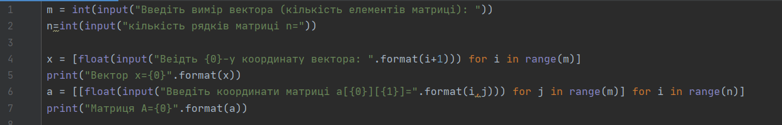Задаємо вимір вектора (кількість елементів матриці) та кількість рядків матриці. За допомогою тернарних операторів вводимо координати вектора та матриці.

Потім за допомогою тернарного оператора рахуємо множення кожного елемента вектора х на матрицю, а далі шляхом перебору та функції sum визначоємо добуток вектора на матрицю.

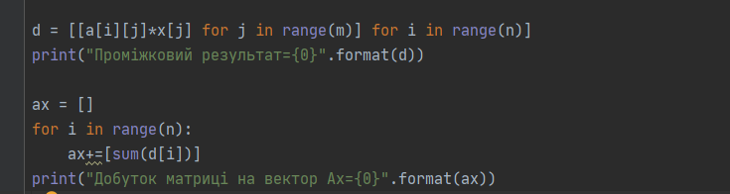

Зробимо кілька перевірок:

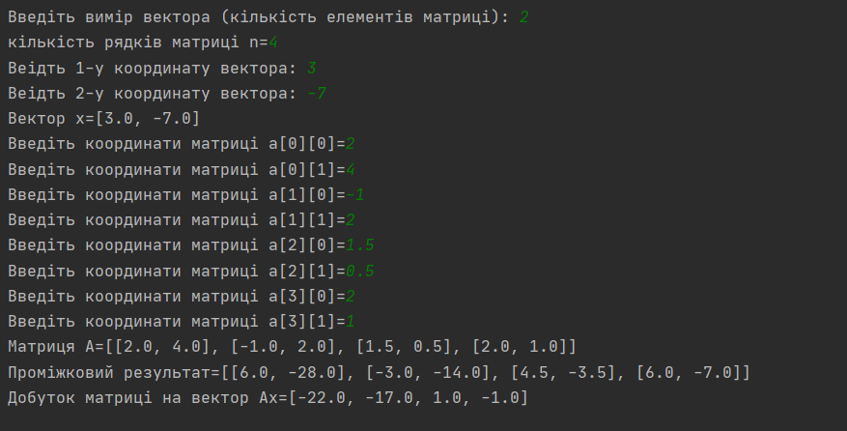

Завдання 4.

2. Розмістити елементи непарних рядків у порядку зростання.

Оскільки нам дана квадратна матриця, то в одну сталу задаємо і кількість елементів, і кількість рядків. За допомогою тернароного оператора вводимо елементи матриці.

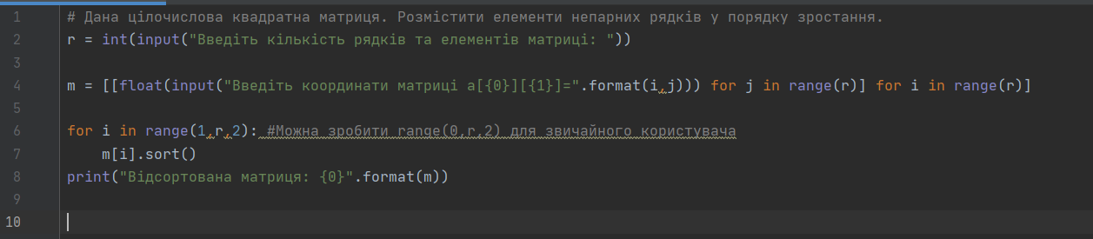За допомогою перебору непарних рядків сортуємо їх елементи у порядку зростання функцією sort.

Зробимо кілька перевірок:

